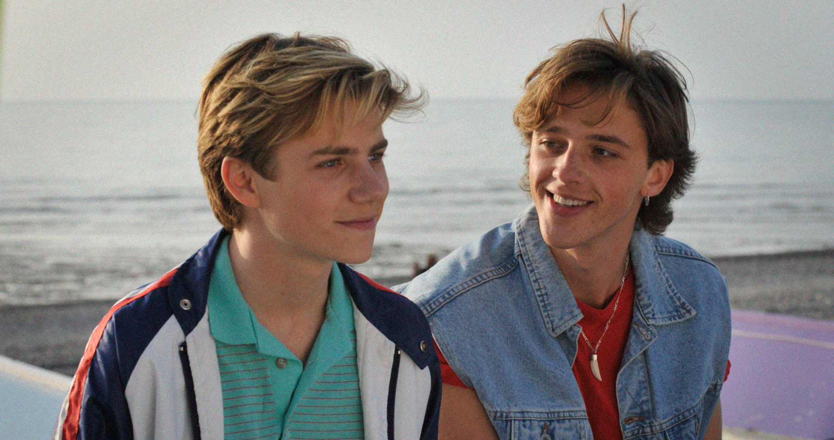
LÉTO 85 DISTRIBUČNÍ LIST

Francie 2020 | 100 minut | české titulky | přístupný od 15 let | DCP | premiéra: 1. října 2020 | konec monopolu: 9. června 2030

■ originální název Été 85 ■ žánr drama
■ režie, scénář François Ozon ■ kamera Hichame Alaouie ■ střih Laure Gardette ■ hrají Félix Lefebvre, Benjamin Voisin, Philippine Velge, Valeria Bruni Tedeschi, Melvil Poupaud, Isabelle Nanty, Laurent Fernandez, Aurore Broutin, Bruno Lochet, Yoann Zimmer, Samuel Brafman-Moutier
■ programace Radek Rubáš, +420 777 161 402, program@aerofilms.cz, online objednávky v portálu disfilm
- stránka filmu https://www.aerofilms.cz/leto-85/
- materiály http://aero.capsa.cz/ (login a heslo: guest)

■ synopse
Francouzské pobřeží v Normandii, léto roku 1985. Z rádií a kazet znějí The Cure, Bananarama a Rod Stewart. Šestnáctiletý Alexis potkává staršího, charismatického a tajemného Davida. Začíná přátelství plné plaveb na moři, výletů na motorce, nocí beze spánku, svobody a poznávání dospělého světa. Zážitky rychle nabývají na intenzitě, než se vše osudově zvrtne a Alexis se stává hlavním podezřelým v policejním vyšetřování… Režisér François Ozon (8 žen) se vrací ke kořenům mistrovsky odvyprávěným příběhem, který dokonale zprostředkovává atmosféru poloviny osmdesátých let.

■ proč tento film?
„Kolem nových filmů Françoise Ozona jsme v minulosti často tak nějak kroužili a váhali. Jako by se nám zdálo, že ne každé téma a každý kus tomuto plodnému režisérovi sedne. Tentokrát jsme ale neváhali. Kriminální zápletka, emotivní vztahové komplikace a retro atmosféra 80. let, to je velmi slibný mix, který v Ozonově podání fantasticky funguje. Film Léto 85 se prosadil do oficiálního výběru neuskutečněného festivalu v Cannes a my jej teď vpouštíme do českých kin. Takže pročísněte patky, vyhrabejte na půdě plísňáky, nasaďte walkmany a vyražte v bílých keckách zavzpomínat na léto, kdy emoce lítaly nahoru dolů.“
Ivo Andrle, Aerofilms

